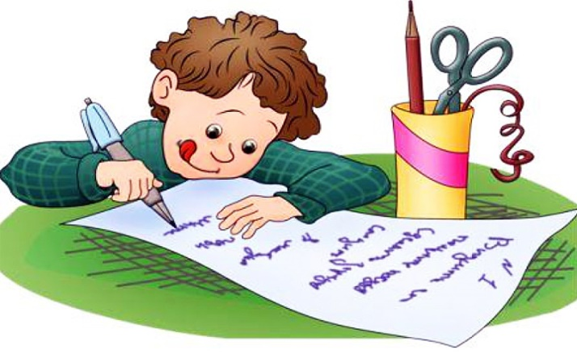
Консультация для родителей: «Помощь родителям в преодолении дисграфии и дислексии».
Дислексией называют нарушения чтения, дисграфией – нарушения письма.
Дети с дислексией допускают ошибки при чтении: пропускают звуки, добавляют ненужные, искажают звучание слов, скорость чтения у них невысокая, ребята меняют буквы местами, иногда пропускают начальные слоги слов... Часто страдает способность четко воспринимать на слух определенные звуки и использовать их в собственной речи, при чтении и письме. Нарушается при этом возможность различения близких звуков: “Б–П”, “Д–Т”, “К–Г”, “С–З”, “Ж–Ш”. Поэтому такие дети очень неохотно выполняют задания по русскому языку: пересказ, чтение, изложение – все эти виды работ им не даются.
При дисграфии дети с трудом овладевают письмом: их диктанты, выполненные ими упражнения, содержат множество грамматических ошибок. Они не используют заглавные буквы, знаки препинания, у них ужасный почерк. В средних и старших классах ребята стараются использовать при письме короткие фразы с ограниченным набором слов, но в написании этих слов они допускают грубые ошибки. Нередко дети отказываются посещать уроки русского языка или выполнять письменные задания. У них развивается чувство собственной ущербности, депрессия, в коллективе они находятся в изоляции.
У детей с дисграфией отдельные буквы неверно ориентированы в пространстве. Они путают похожие по начертанию буквы: “З” и “Э”, “Р” и “Ь” (мягкий знак).
Они могут не обратить внимания на лишнюю палочку в букве “Ш” или “крючок” в букве “Щ”. Пишут такие дети медленно, неровно; если они не в ударе, не в настроении, то почерк расстраивается окончательно.
Определить наличие нарушений письма и чтения, в целом, несложно. Есть типичные ошибки, повторение которых из раза в раз при чтении или письме, должно вас насторожить:
1. Смешение букв при чтении и письме по оптическому сходству: б – д; п – т; Е – З; а – о; д – у и т.д.
2. Ошибки, связанные с нарушением произношения. Отсутствие каких-то звуков или замена одних звуков на другие в устной речи соответственно отражается и на письме. Ребенок пишет то же, что и говорит: сапка (шапка).
3. Смешение фонем по акустико-артикуляционному сходству, что происходит при нарушениях фонематического восприятия. При этой форме дисграфии особенно тяжело детям дается письмо под диктовку. Смешиваются гласные о – у, ё – ю; согласные р – л, й – ль; парные звонкие и глухие согласные, свистящие и шипящие, звуки ц, ч, щ смешиваются как между собой, так и с другими фонемами. Например: тубло (дупло), лёбит (любит).
4. Мы часто радуемся, когда ребенок бегло читает в дошкольном возрасте, а это при недостаточно сформированной фонетико-фонематической стороне может привести к ошибкам на письме: пропуск букв и слогов, недописание слов.
5. Часты при дисграфии ошибки персеверации (застревание): “За зомом росла мамина” (За домом росла малина), антиципации (предвосхищение, упреждение): “Дод небом лолубым” (Под небом голубым).
6. Большой процент ошибок из-за неумения ребенка передавать на письме мягкость согласных: сольить (солить), въезет (везет).
7. Слитное написание предлогов, раздельное – приставок также является одним из проявлений дисграфии.
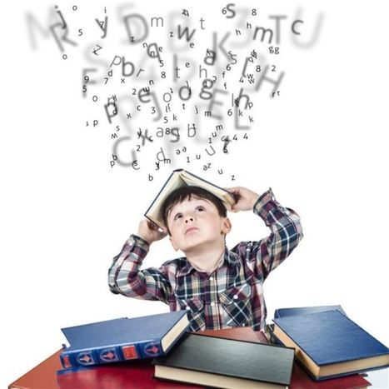
Все ошибки, которые можно отнести к дисграфии и дислексии, специфичны, типичны и носят стойкий характер. Если ваш ребенок допускает подобные ошибки, но эти они единичны, то причины надо искать в другом. Не являются дисграфическими ошибки, допущенные из-за незнания грамматических правил.
Что делать, если у ребенка обнаружилась дислексия или дисграфия?
Прежде всего: не падать духом. Такие дети вполне способны овладеть чтением и письмом, если они будут настойчиво заниматься. Кому-то понадобятся годы занятий, кому-то – месяцы. Суть уроков – тренировка речевого слуха и буквенного зрения.
Лучше всего не только обратиться к логопеду, но и самим заниматься с ребенком. Логопедические занятия обычно проводятся по определенной системе: используются различные речевые игры, разрезная или магнитная азбука для складывания слов, выделение грамматических элементов слов. Ребенок должен усвоить, как произносятся определенные звуки и какой букве при письме этот звук соответствует. Обычно логопед прибегает к противопоставлениям, “отрабатывая”, чем отличается твердое произношение от мягкого, глухое – от звонкого... Тренировка ведется путем повторения слов, диктанта, подбора слов по заданным звукам, анализа звуко-буквенного состава слов. Понятно, что используют наглядный материал, помогающий запомнить начертания букв: “О” напоминает обруч, “Ж” – жука, “С” – полумесяц... Стремиться наращивать скорость чтения и письма не следует – ребенок должен основательно “почувствовать” отдельные звуки (буквы).
Неплохо также обратиться к психоневрологу: он может помочь логопедическим занятиям, порекомендовав определенные стимулирующие, улучшающие память и обмен веществ мозга препараты. Главное – помнить, что дислексия и дисграфия – это состояния, для определения которых требуется тесное сотрудничество врача, логопеда и родителей.
Есть несколько упражнений, которые помогут вашему ребенку справиться с дисграфией:
1. Ежедневно в течение 5 мин (не больше) ребенок в любом тексте (кроме газетного) зачеркивает заданные буквы. Начинать надо с одной гласной, затем перейти к согласным. Варианты могут быть самые разные. Например: букву а зачеркнуть, а букву о обвести. Можно давать парные согласные, а также те, в произношении которых или в их различии у ребенка имеются проблемы. Например: р – л, с – ш и т.д.
Через 2–2,5 месяца таких упражнений (но при условии – ежедневно и не более 5 мин) улучшается качество письма.
2. Каждый день пишите короткие диктанты карандашом. Небольшой текст не утомит ребенка, и он будет делать меньше ошибок (что очень воодушевляет…) Пишите тексты по 150 – 200 слов, с проверкой. Ошибки не исправляйте в тексте. Просто пометьте на полях зеленой, черной или фиолетовой ручкой (ни в коем случае не красной!) Затем давайте тетрадь на исправление ребенку. Малыш имеет возможность не зачеркивать, а стереть свои ошибки, написать правильно. Цель достигнута: ошибки найдены самим ребенком, исправлены, а тетрадь в прекрасном состоянии.
3. Давайте ребенку упражнения на медленное прочтение с ярко выраженной артикуляцией и списывание текста.
Занимаясь с ребенком, помните несколько основных правил:
1. На всем протяжении специальных занятий ребенку необходим режим благоприятствования. После многочисленных двоек и троек, неприятных разговоров дома он должен почувствовать хоть маленький, но успех.
2. Откажитесь от проверок ребенка на скорость чтения. Надо сказать, что эти проверки давно уже вызывают справедливые нарекания у психологов и дефектологов. Хорошо еще, если учитель, понимая, какой стресс испытывает ребенок при этой проверке, проводит ее без акцентов, скрыто. А ведь бывает и так, что создают полную обстановку экзамена, вызывают ребенка одного, ставят на виду часы, да еще и проверяет не своя учительница, а завуч. Может быть, для ученика без проблем это все и не имеет значения, но у наших пациентов может развиться невроз. Поэтому, если уж вам необходимо провести проверку на скорость чтения, сделайте это как можно в более щадящей форме.
3. Помните, что нельзя давать упражнения, в которых текст написан с ошибками (подлежащими исправлению).
- Подход «больше читать и писать» успеха не принесет. Лучше меньше, но качественнее. Не читайте больших текстов и не пишите больших диктантов с ребенком. На первых этапах должно быть больше работы с устной речью: упражнения на развитие фонематического восприятия, звуковой анализ слова. Многочисленные ошибки, которые ребенок с дисграфией неизбежно допустит в длинном диктанте, только зафиксируются в его памяти как негативный опыт.
5. Не хвалите сильно за небольшие успехи, лучше не ругайте и не огорчайтесь, когда у ребенка что-то не получается. Очень важно не показывать ребенку свою эмоциональную вовлеченность: не злиться, не раздражаться и не радоваться слишком бурно. Лучше гармоничное состояние спокойствия и уверенности в успехе – оно гораздо более будет способствовать устойчивым хорошим результатам.
На что обратить особое внимание:
1.Если Ваш ребенок левша.
2.Если он - переученный правша.
3.Если Ваш ребенок посещал логопедическую группу.
4 .Если в семье говорят на двух или более языках.
5.Если Ваш ребенок слишком рано пошел в школу (неоправданно ранее обучение грамоте иногда провоцирует возникновение дисграфии и дислексии). Происходит это в тех случаях, когда у ребенка еще не наступила психологическая готовность к такому обучению.
6.Если у Вашего ребенка есть проблемы с памятью, вниманием.

